Сценарий развлечения

«Достопримечательности Крыма»
в старшей группе
Цель: создавать обстановку эмоционального благополучия, обеспечивая детям возможность отдохнуть и получить новые впечатления.
Программное содержание:
Обучающие:
- Формировать потребность заниматься интересным и содержательным делом в процессе организации и проведении развлечения.
- Формировать чувство причастности к событиям, которые происходят в семье, детском саду, стране.
- Создавать у детей радостное и праздничное настроение.
Развивающие:
- Развивать желание детей участвовать в творческих развивающих играх Воскобовича.
- Расширять представления детей о достопримечательностях Крыма.
- Развивать творческие способности и активность детей.
Воспитательные:
- Воспитывать у детей чувство коллективизма, доброжелательного отношения друг к другу и взрослым.
- Воспитывать у детей стремление и желание принимать участие в праздничных выступлениях.
Материалы и оборудование: игры В.В. - «Шнур-малыш», «Чудо-крестики 1», «Чудо- крестики 2»; разноцветные веревочки, малыш Гео, раскраски и буквы К,Р,Ы.М,
Форма проведения: развлечение в группе.
Участники: дети группы, воспитатель группы.
Ход мероприятия:

- Организационный момент:
Воспитатель: Пробудилось утро!
Здравствуй, день!
Здравствуй, класс уютный!
Дети, здравствуйте!
Улыбнитесь я прошу веселей,
Ведь на волю просятся фантазии!
Воспитатель: Сегодня мы с Вами проведем игробатл, посвящённому 10-летию воссоединения Крыма с Россией. После выполнения каждого задания Вы будете получать буквы, из которых сложится слово. В ходе игробатла мы узнаем о достопримечательностях полуострова и попробуем их сконструировать при помощи игр Вячеслава Вадимовича Воскобовича.
2.Основная часть:
Воспитатель: Начинаем наше путешествие.
1 остановка - на полуостров мы заезжаем по Керченскому мосту, который был построен в 2018 году. Он имеет 4 полосы для автомобилей и 2 пути для железнодорожного состава. Протяженность моста 19 км и это самый длинный мост в Европе и в России. Давайте построим мост при помощи игры «Чудо-крестики 2» и разноцветных веревочек.
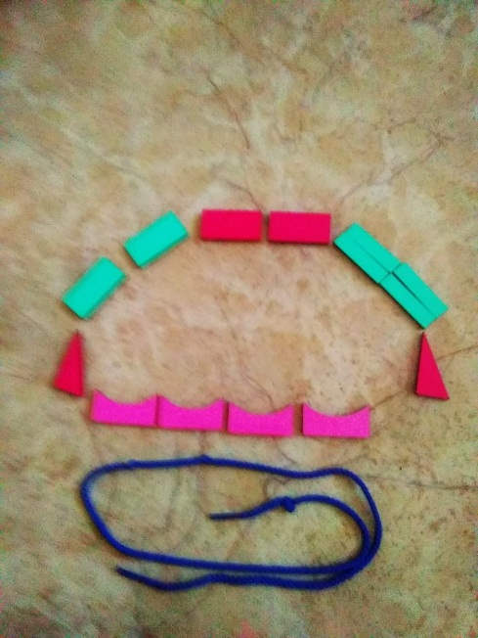
Дети выполняют задание.
Воспитатель: Получайте букву К. Продолжаем наше путешествие.
2 остановка - Мы проехали по мосту и прибыли в Крым. Следующая достопримечательность Крыма - это замок «Ласточкино гнездо». Замок в стиле рыцарских времён расположен на скале. Здесь несколько смотровых площадок. Давайте соберем замок при помощи игры «Чудо-крестики 1» и получим новую букву.
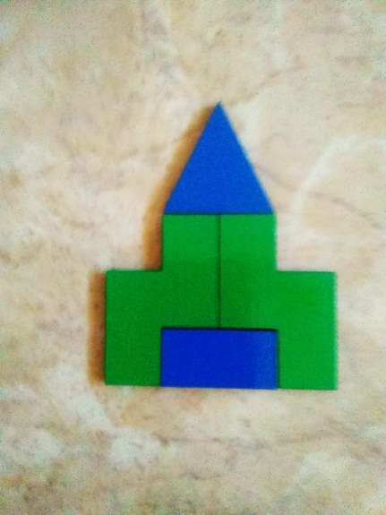
Дети выполняют задание.
Воспитатель: Получайте букву Р. Наше путешествие продолжается.
3 остановка – В городе-герое Севастополе у памятника затопленным кораблям. Памятник воздвигнут в память о кораблях, принесенных в жертву, чтобы спасти город Севастополь от атак противника с моря. Это искусственная скала из гранита, верх которой венчает колонна с орлом, крепко держащим в своем клюве круглый венок с якорем. Этот памятник, расположенный на набережной, настоящий символ города, Давайте сконструируем памятник затопленным кораблям при помощи игры «Чудо-крестики 1» и получим следующую букву.
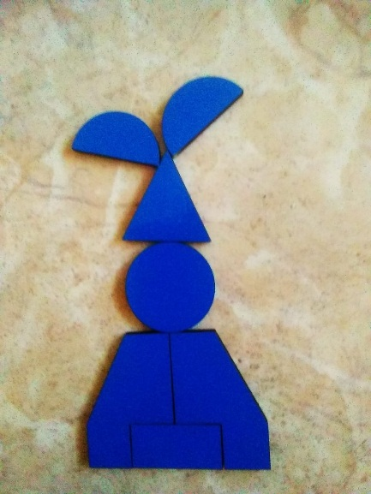
Дети выполняют задание.
Воспитатель: Получите новую букву Ы. И снова мы отправляемся в путь.
4 остановка Возле башни на привокзальной площади в городе Симферополе. Вокзал- самое красивое место в городе. Настоящим украшением башни являются часы, на четырёх стенах по одним часам. Возле каждой цифры установлены знаки зодиака. Чтобы завести эти часы механик раз в 10 дней поднимается по крутой лестнице и 40 раз крутит ручку огромного колеса заводного механизма. Для строительства башни на привокзальной площади в Симферополе нам потребуются игры: «Чудо - соты 1», «Чудо - крестики 2,3», «Логоформочки 3,5». Построив башню, мы получим последнюю букву.
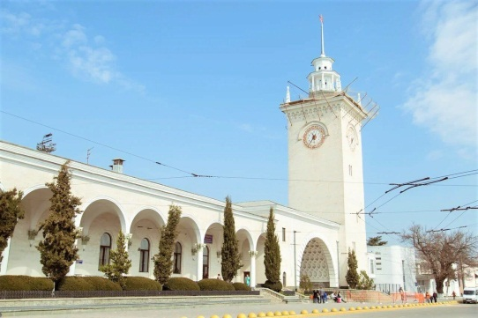
Воспитатель: Получите букву М. Из этих букв сложите слово.
Дети выполняют задание.
Воспитатель: Какое слово у нас получилось?
Ответы детей.
Воспитатель: 18 марта исполнилось 10 лет, как полуостров присоединили к России. В этот день прошел референдум, где крымчане высказались о том, чтобы Крым стал частью Российской Федерации.
Воспитатель: Давайте посмотрим презентацию «Достопримечательности Крыма», где собрана малая часть исторических мест полуострова.
Просмотр презентации «Достопримечательности Крыма».
- Заключительная часть:
Воспитатель: Какие достопримечательности Вы запомнили?
Ответы детей.
Воспитатель: В память о нашей встрече я дарю раскраску, где вы можете узнать и раскрасить достопримечательности полуострова Крым.
Дети получают раскраску.
Воспитатель: Большое спасибо за работу.

